GW-9000계열(THE G) 3050 1/5
☆C버튼을 누를때마다 이하의 순사로 디지탈부분이 전환된다.
시간,날짜 모드  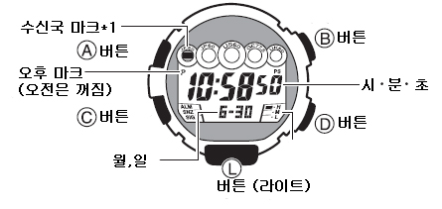  ★표시 전환에 대해서.  B버튼을 누를 때마다 월, 일/ 요일 표시가 전환이 된다.  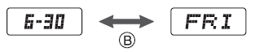 | C  C | 월드 타임 모드  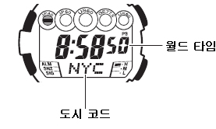
 | C  C | C
 | C  C | 스톱워치 모드  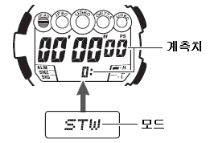
C | C  C
알람 모드  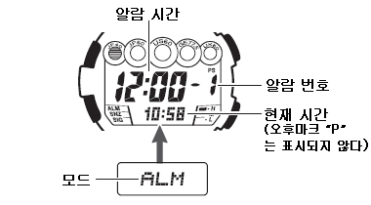 | C  C | C
 | C  C | 타이머 모드  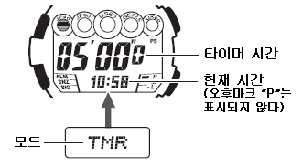

☆조작 음 ON/ OFF설정
모든 모드에서 C버튼을 삐 소리가 날 때가지 3초 정도 누르면 버튼을 누를 때의 조작 음을 ON/ OFF설정할 수 있다.
MUTE마크가 나타나고 있을 때는 조작 음이 OFF상태로 삐 소리가 안나지만 알람, 스톱워치의 소리는 통상적으로 울린다.
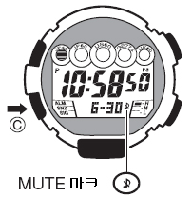조작음 OFF상태
☆EL back light
■버튼을 눌러서
B버튼을 누르면 약1.5초동안 시계판에 불이 들어온다.
점등시간은 약1.5초/ 약2.5초 2가지중에서 선택 가능.
■Auto light기능
B버튼을 길게 누르면 auto light ON이 되어 손목을 약40。 돌리기만 하면 불이 들어온다. 다시 B 버튼을 길게 누르면 OFF가 된다.

auto light ON마크
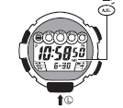
①시계를 차고 손목을 ②수평상태에서
수평으로 한다. 손목을 약40。돌린다.
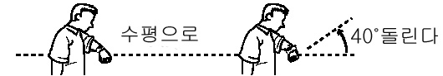
《auto light 사용상의 주의》
- Auto light를 자주 사용하면 밧데리 수명이 짧아진다.
손을 흔들거나 올리거나 해도 불이 들어오기 떼문에 필요 없을떼는auto light 를 OFF로 하세요

☆전원에 대해서
이 시계는 태양전지로 발전하고 2차 전지로 충전 하면서 사용하게 되어 있다.어두운 곳에서 보관하거나 소매로 시계가 가려진 채 오래 있으면 2차 전지가 소모 되며 표시가 꺼질 수가 있다. 안정한 사용을 위해 되도록 밝은 곳에서 빛을 바라보게 사용 하세요.
주의: 2차 전지가 소모돼서 시계기능이 정지 되면 (레벨5) 메모리한 data와 설정한 data는 지워진다.
●RECOVER 상태
light, 알람을 단시간에 연속 사용으로 인해서 전지에 큰 부담이 간 경우 배터리 용량표시 부분이 점멸하며 일시적으로 light점등, 알람/ 시보, 전파 수신 조작이 안 된다. 시간이 지나면 전지전압이 복귀해서 사용가능 하게 된다.
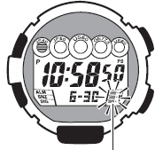
배터리 용량 표시 부분
■전지용량 표시 보기
레벨1 |  | 정상 동작 가능
레벨2 |  | 정상 동작 가능
레벨3 |  | 알람/ 시보 울림 불가, EL점등불가, 버튼조작불가, 전파수신 불가
레벨4 |  | 알람/ 시보 울림 불가, EL점등불가, 액정 표시불가, 버튼 조작불가,  전파 수신 불가
레벨5 | 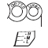 | 시계 기능 정지

※직사광선 및 강한 빛으로 충전한 경우 전지용량 표시가 실제 용량보다 높게 표시할 때가 있으니 충전 후 잠시 후 확인하세요.
※레벨5까지 가도 다시 충전을 시키면 사용할 수 있다.
※레벨5에서 충전해서 레벨3까지 복귀하면 표시가 점등 되기 때문에 시간, 날짜를 맞추세요
단 레벨2, 1가 될 때까지 충분히 충전해야 한다
●충전 필요 싸인
레벨3상태에서 전지용량 표시가 점멸할 때는
밝은 데서 충분히 충전 시켜야 한다.
■충전 시 주의
직사 광선을 장시간 맞거나 고온이 될 장소 (주차 시킨 자동차내 등)나 백열등 바로 밑에 방치하지 마세요.
●충전의 기준
이 시계는 full충전한 경우 그 후에 충전을 안해도 이하와 같은 조건에서 사용하면 약 9개월 동안 작동한다.
하루에 back light를 약1.5초간 알람을 10초, 전파수신 10분, 표시 점등 약18시간

〈1일당 회복 충전 시간〉 2/5
환경(조도) | 충전 시간
맑은 날 야외에서 (50,000㏓) | 약5분
맑은 날 창가에서 (10,000㏓) | 약24분
흐린 날 창가에서 (5,000㏓) | 약48분
형광등 및 실내에서 (500㏓) | 약8시간
자주 충전 하면 안정된 사용을 할 수 있다.

.☆ POWER SAVING기능에 대해서
이 시계는 공장 출하 시「power saving모드」로 설정 되어 있다.
※power saving모드란 어두운 곳에서 시계를 방차하면 자동적으로 액정 표시를 끄고 sleep상태가 되며 절전하는 기능이다.
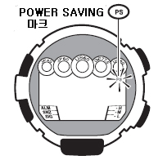
●sleep상태
표시sleep-오후10시~오전6시 사이에 어두운 곳에서 약1시간정도 두면 액정 표시가 꺼지고 power saving마크가 점멸. 알람·시보 작동은 계속해서 한다. 자동수신도 한다.
※타이머 ,스톱워치 모드에서는 sleep상태가 되지 않는다.
기능 sleep-표시sleep상태로 어두운 곳에서 6~7일 동안 방치하면power saving마크가 점등, 알람·시보 작동은 안한다. 전파 자동 수신도 안하며 아날로그 바늘도 정지한다.
*시계내부에서는 정상작동하고 있다.
●sleep 상태를 해제하려면
시계를 밝은 곳에 옮기거나 아무 버튼이나 누르거나 시계를 흔들면 된다.
●power saving기능 ON/OFF
홈타임 시간,날짜 맞추기에서power saving 기능을 ON/ OFF 설정.

☆전파 시계에 대해서
■전파시계란…
정확한 시간 정보를 실어서 송신이 되는 전파를 수신해서 늘 정확한 시간을 표시할 시계이다.
- 내장된 수긴 안테나로 전파를 수신.
- 수신한 전파를 시계 내부에서 해독,시간 정보로 전환.
- 시간 정보대로 시간을 수정.
■표준 전파
●일본의 표준 전파(JJY)는 “독립 행정 법인 통신 총합 연구소(CRL)”가 운영하고 있으며 福島県 (후쿠시마현)에 있는 표준 전파 송신소(40 ㎑) 및 佐賀県(시가현)과 福岡県 (후쿠오까현) 사이에 있는 표준 준파 송신소(60㎑)에서 송신 되어 있습니다.
●미국의 표준 전파(WWVB)는National Insti tute of Standards and Technology(NIST)가 운영하고 있으며 콜로라도주의 Fort Collins 에서 송신되어 있습니다.
●영국의 표준 전파(MSF)는National Physical Laboratory (NPL)가 운영하고 있으며 런던 북서부에 위치하는 럭비송신소에서 송신되어 있습니다.
●독일의 표준 전파(DCF77)는 Physikalisch Technische Bundesanstalt (PTB)가 운영하고 있으며 프랑크후루트 남동부에 위치하는 송신소에서 송신되어 있습니다.
이 표준 전파는 24시간 계속해서 송신이 되어 있지만 보수 공사나 천둥 대책으로 일시적으로 송신이 중단이 될 수도 있다.
■전파 수신 범위
이 시계는 홈타임 도시를 이하와 같이 수신 가능한 도시로 설정하면 자도 수신 ON으로 되어 있을 때는 자동적으로 전파를 선택해서 수신을 한다.
홈타임 도시  (수신기능 대응 도시) | 수신전파
TYO(일본:도쿄), HKG(홍콩) | 일본의 표준 전파(JJY)
LAX(로스앤젤스), DEN(뎀버), CHI (시카고), NYC(뉴욕), HNL(호놀루루),ANC(앤캐리지) | 미국의 표준 전파(WWVB)
LON(런던), PAR(파리),  ATH(아테네) | 영국의 표준 전파(MSF)  독일의 표준 전파(DCF77)
※HKG, HNL, ANC의 각 도시는 수신기능 대응도시이며 조건이 좋으면 수신할 경우도 있습니다.
●수신환경에 따라서 수신 범위 내라도 수신이 안될 때가 있습니다.
※수신에 영향을 주는 환경…지형, 건물, 날씨, 계절, 시간대(낮, 밤), 각종 노이즈
조건이 좋을 때는 표준 전파 송신소에서 직경 약1,000㎞까지 수신이 가능하다.
*단 약500㎞를 넘으면 전파가 약해지기 때문에 계절이나 시간, 날씨에 따라 수신이 어려울 때가 있다.
■사용 장소에 대해
전파 시계는 이하와 같은 장소에서는 수신이 잘 안 된다.
-빌딩내,그 주변
-고압선,가선 주변
-자동차내,전철내,비행기내 등
-가정 전자 제품,OA기기 주변(TV,PC,FAX등)
-공사 현장,공항 근처 등 전파 장해가 생기는 곳.
-금속판 위,깊은 산속 등.
■수신 방법
수신 방법은 2가지 있다.
- 자동 수신(오전12, 1, 2, 3, 4, 5시에 자동 수신)
- 수동 수신(버튼을 눌러서 수신)
하루에 1번 수신하면 그 후에는 자동 수신은 하지 않다.
●수신 준비
수신하기 쉽게 손목에서 빼고 그림처럼 시계를 세워서 창가에 놓는다. 3/5
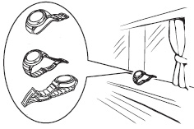
*시계를 옆으로 하면 수신이 잘 안될 수도 있다.
*수신중에는 시계를 만지지 마세요.
●수신 시간 ---- 약2~6분 정도 (단 주파수를 선택할 시간이 있어서 최대 13분 걸릴 수 있다.)
●수동 수신
시간 모드에서 D버튼을 길게 누르면 삐 소리가 나고 RC! 표시가 나타나고 수신을 개시한다.
★수신 중 다시 D버튼을 누르면 수신이 중단 된다.
★수신이 성공하면 시간 수정 후 수신 시간을 표시. 2~3분 후 표시가 꺼지고 수정한 시간을 표시.
★수신이 실패하면 ‘ERR’표시. 2~3분 후 표시가 꺼지고 원래 시간을 표시.
●수신 상태 레벨 표시
전파 수신 상태에 따라 표시기가 변화된다. 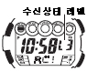
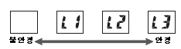
●수신 국 마크
수신 중에는 수신하고 있는 전파의 수신 국 마크가 점멸한다.
※수신 성공 후에는 수신한 전파의 수신 국 마크가 점등한다. 수신 국 마크는 익일의 자도 수신 개시 시간에 꺼진다.
JP40 : 일본 표준 전파 (40 ㎑)  JP60: 일본 표준 전파 (60 ㎑)  US60: 미국의 표준 전파  GE77.5 : 독일의 표준 전파  UK60: 영국의 표준 전파 | 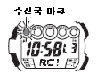

●수신 일시 확인
시간 모드에서 D버튼을 누르면 마지막에 수신한 날짜와 시간을 표시한다.다시D버튼을 누르면 시간 모드로 돌아간다.
※한번도 수신 성공 못했을 때는 “_ _:_ _” 표시.
■수신 전파 선택
자동 수신을 OFF로 하면 수동 수신을 하지 않다.
※홈 타임 도시를 수신 기능 대응 도시로 설정했을 때는 자동 수신 ON/ OFF 설정 가능.
- 시간 모드에서 D버튼을 누르면 수신 일시를 표시한다.
- A버튼을 길게 누르면 ON 또는 OFF가 점멸.
- D버튼을 누르면 ON/OFF가 바뀐다.
- A버튼을 눌러서 종료.
■수신에 관한 주위
-자동 수신은 시간 모드와 월드 타임모드에서 만 작동이 된다.
-타이머 계측 중에는 전파수신을 안 한다.
-수신 중은 버튼 조작을 하면 수신이 중단이 된다.
-전파 장해로 인해서 틀린 신호를 수신할 때가 있는데 그럴 때는 다시 수신해보세요.
-전파가 안가는 지역 (외국 등) 에서는 일반 시계로써 사용할 수 있다.
-극도의 정전기 때문에 수신이 안될 때가 있다.
-수신중 알람이 울리면 전파수신을 중단한다.
-이 시계의 달력은 2099년까지이기 때문에 2100년 이후에는 전파를 수신해도 ERR가 된다.
■이상이 있을 때
1.전파수신이 안 됩니다.
●전파수신환경이 안좋은 곳에 있지 않아요?
전파수신이 되는 지역이라도 조건에 따라서 수신이 안될 때가 있습니다. 장소를 옮겨서 재 수신해보세요.
●전파수신이 안 되는 지역에 있지 않아요?
“전파 수신 범위”를 참조하세요.
●홈타임 도시가 제대로 설정이 되어 있는지 확인해서 다시 해보세요.
●전파수신이 중단되는 경우
표준전파송신은 24시간 되어 있지만 보수작업이나 천둥대책으로 일시적으로 송신이 중단 될 수가 있습니다.
2.전파를 수신했는데 시보와 시계표시가 약간 차이가 있습니다.
● 전파시계는 정확한 표준시간을 수신하고 있지만 시계내부의 시각연산처리 등으로 인해서 시간 표시에 1초 미만에 오차가 생길 수 있습니다.
3.전파 수신을 해도 시간이 안 맞습니다
● 홈타임 도시가 제대로 설정이 되어 있는지 확인해서 다시 해보세요
★전파수신이 안될 때나 수신을 해도 시간이 안 맞을 때는 일단 설정을 확인해보세요.
※이 시계는 공장 출하 시 또는 전지교환 후에는 이하와 같이 세트 되어 있습니다.
자동 수신 | ON | 자동 수신 함
홈타임 도시 | TYO | 일본 동경
Summer time | AUTO | 전파 수신으로 자동 전환

☆월드타임 사용법
월드 타임 모드에서는 세계48도시(29타임 존) 의 시간을 볼 수 있다.
■도시 찾기
월드 타임 모드에서 D 또는 B버튼을 누를 때마다 도시 코드와 각 시간이 표시 된다.
■summer time(DST)에 대해서 4/5
summer time은 DST(Daylight Saving Time) 이라고도 하며 보통 시간보다 1시간 빠른 여름 시간 제도이다.
summer time은 나라마다 다르고 채용 안하는 나라도 있기 때문에 주의하세요.
■summer time 설정/해제
- 월드타임 모드에서 D또는 B버튼을 눌러서 설정 하고 싶은 도시코드를 점멸 시킨다.
- A버튼을 길게 누를 때마다 summer time ON(DST마크 점등)/ OFF가 전환이 된다.
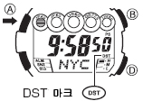
☆스톱워치 사용법
1/100초 단위로 999시간59분59초99 (100시간계)까지 계측 가능. 이 범위를 지나가면 0부터 계속해서 계측한다.
Start의 5초 전부터 카운트다운을 개시하는 Auto start기능도 있다.
■계측방법
스톱워치모드에서 D버튼을 누를 때마다 계측 개시/종료한다.
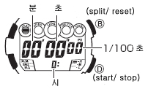
★계측 중 B버튼을 누르면 표시는 멈춰도 내부에서는 계속해서 계측할 split계측이 된다. ( “SPL”마크 점등)
※ split계측 중 모드를 전환하면 split는 해제된다.
★계측 후 B버튼을 누르면 계측치가 0로 돌아간다.(reset)
●일반 계측 *STOP한 후 다시 D버튼을 누르면 표시 되어 있는 타임에 계속해서 계측 한다.
D → D → B
START STOP RESET
●split타임 계측 (중간 경과시간 계측)
D → B → B → D → B
START SPLIT 해제 STOP RESET
●1,2등 동시계측
D → B → D → B → B
Start 1등goal 2등goal 2등 타임 reset
■Auto Start기능
Auto start기능이란 개측start의 5초 전부터 카운트다운을 개시하고 3초 전부터는 신호음로 알려주는 기능입니다.
●Auto Start 표시로 하려면
스톱워치 모드의 계측 reset상태에서 A버튼을 누를 때마다 통상표시와 Auto start표시가 전환이 된다.
※Auto start표시는 카운트다운 초 수가 표시된다.
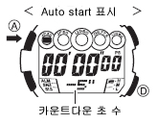
●Auto start로 계측을 시작한다
Auto start표시에서 D버튼을 누르면 5초 전부 카운트다운을 시작한다. 3초 전부터는 신호음으로 알려준다.
※계측 시작 후는 통상 스톱워치 조작과 같다.
※계측 종료 후 reset을 하면 Auto start도 해제 된다.
☆타이머 사용법
1분단위로 60분까지 세트 가능. 세트한 시간을 경과하면 10초 동안 소리가 울린다.
■타이머 세트
- 타이머 모드에서 A버튼을 길게 누르면 타이머 시간의 “분” 부분이 점멸.
- D또는B버튼으로 세트한다.
※타이머 시간은 1분~60분까지 세트 가능.
- A버튼으로 세트 종료.
■타이머 사용법(감산 계측)
타이머 모드에서 D버튼을 누를 때마다 계측 start/ stop한다. (계측은 1/10초 단위로 한다.)
-계측 stop후 B버튼을 누르면 계측전 표시로 돌아간다. (reset)
-로스 타임이 있을 때는 D버튼으로 stop한 후 다시 D버튼을 누르면 표시된 타임부터 계속 해서 계측을 한다.
☆알람 사용법
■알람에 대해서
●일반 알람(AL1~AL5)
설정한 시간이 되면 약10초 동안 소리가 난다.
●snooze알람(ALM 1만)
설정한 시간이 되면 약20초 동안 소리가 난 다음에 5분마다 총7번(약30분 동안) 계속 울린다. 버튼을 눌러서 소리를 꺼도 계속 울린다.
●시보
매 정각마다 소리가 난다.
■알람 시간 세트
1. 알람 모드에서 D버튼을 누를 때마다 알람1(-1)→ 알람2(-2) →알람3(-3) → 알람4(-4) → 알람5(-5) → 시보(:00)….순서로 바뀌기 때문에 설정할 알람을 선택한다.
2. A버튼을 길게 누르면 “시” 부분이 점멸.
※ 알람 마크가 점등하며 자동적으로 알람이 ON이 된다.
※알람1에서 snooze기능이 ON이 되어 있을 때 세트 상태로 하면 자동적으로 snooze기능이 OFF가 돤다.
3. C버튼을 누를 때마다 시 ↔ 분으로 세트할 부분이 바뀐다. 세트할 부분을 선택해서 D또는 B버튼으로 설정한다.(이 동작을 반복 해서 설정)
4. A버튼으로 세트 종료.
■알람 기능ON/OFF설정
알람 모드에서 D버튼을 눌러서 설정할 알람을 선택하며 B버튼으로 ON/OFF 전환.
※알람1에서는 B버튼을 누를 때마다 OFF→ON→snooze ON 의 순서로 전환이 된다.
●알람 모드에서 D버튼을 길게 누르면 누르는 동안 알람 소리가 난다.
●아무 버튼이나 누르면 소리가 꺼진다. 5/5
☆홈타임 데이터(시간,날짜) 맞추기
- 시간,날짜 모드에서 A버튼을 길게 누르면 도시코드가 점멸한다.
- D또는 B버튼으로 이 시계를 사용하는 도시를 선택한다.
- C버튼을 누르면 summer time설정모드가 된다.
- D버튼을 누르면 summer time (DST)ON/ OFF 전환이 된다.
●AT(AUTO) : 수신전파에 따라서 자동적으로 summer time (DST)ON/ OFF 전환이 된다.
●OFF(OFF) : summer time OFF
●ON(ON) : summer time ON
- 시간, 날짜 맞추기
ⓐC버튼을 누를 때마다 홈타임 도시 설정→ summer time 설정→ 12/24 시간제 전환→ 초→시→분→년→월→ 일→ Power saving설정 →….의 순서로 세트 부분이 전환이 된다.
ⓑD또는B버튼으로 설정할 부분을 세트한다.
★”초”맞추기
라디오 등의 시보에 맞추어서 D버튼을 누르면 “00초”부터 시작한다.
★시, 분, 년, 월, 일 세트
세트할 부분을 선택해서 D또는B버튼으로 맞춘다.
★12/24시간제 전환
D버튼으로 “12H”, “24H” 전환.
★power saving설정
D버튼으로 ON/ OFF설정.
ⓐ,ⓑ의 동작을 반복해서 설정.
- 세트 후 A버튼을 눌러서 종료.
*2000년~2099년까지 세트 가능.
★도시코드 일람표
